Notat 14.03.26; justert 17.08.26
Arild Vatn og Thomas Røkås

Om samfunnsmessig endring
Forståelsen bak plattformsnotatet om en Bærekraftig økonomi

Plattformsnotatet om en Bærekraftig økonomi (NSN 2025) inneholder lite eksplisitt om hvilken tankegang om samfunnsmessig endring som ligger bak realiseringen av visjonen – målene for en bærekraftig økonomi – som defineres. Dette skyldes at plattformen skulle være så kort som overhodet mulig. Formålet med notatet ‘Om samfunnsmessig endring’ er å beskrive de tankene om dette temaet som plattformsnotatet er basert på.

- Ei oppsummering av tankegangen

Utgangspunktet er at klima- og naturkrisene og de sosiale problemene vi står overfor i dag, krever systemendring for å løses. I dag er politikken på disse områdene i stor grad rettet mot symptomene heller enn rot-årsakene. Man tilrettelegger for økonomisk vekst og når problemer med nødvendighet oppstår som en konsekvens av dette, prøver man å redusere utslagene ett for ett. Også sivilsamfunnets engasjement legger i for stor grad vekt på å angripe kun effektene av en feilslått politikk. Målet er å endre dette – se figur:

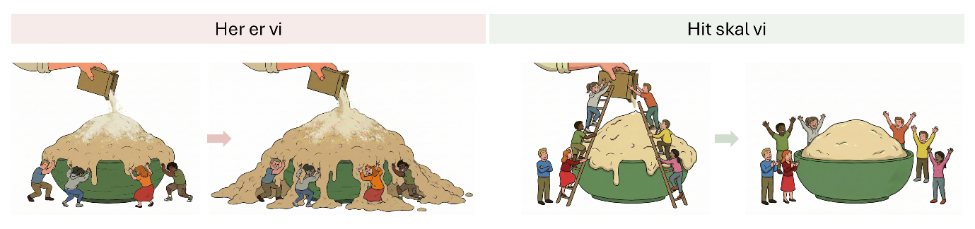
Figuren illustrerer – venstre side – at vekstpolitikk (her anskueliggjort med mer mel og gjær til deigen) skaper problemer som søkes motvirka ved å angripe de enkelte effektene (prøver å dytte den voksende deigen tilbake i bollen). En politikk/et sivilsamfunnsengasjement for å sikre ei bærekraftig framtid, krever engasjement rettet mot rot-årsakene (illustrert gjennom samarbeid for å hindre at for mye mel og gjær tilsettes bolledeigen).

I dette notatet vil vi begrunne at systemendring må være
- rettet mot å endre grunnleggende forhold i økonomien – paradigme, mål og økonomiske strukturer
- demokratisk
- basert på stegvise endringer som er/kan bli legitime i dag, men som evner å utløse dypere endringer etter hvert – skape ny legitimitet. Dette siste kaller vi en dobbel-bunn-strategi

Dypere økonomiske endringer må vokse fram gjennom demokratiske prosesser som gjør nye perspektiver legitime og nye mål politisk mulige.

- Hva bør endres?

Rot-årsakene – slik de indikeres i plattformsnotatet – er knyttet til et økonomisk system som er bygget for økonomisk vekst og som ‘skranter’ om veksten uteblir. Investeringer foretas i stor grad ut fra målet om pengemessig avkastning, og offentlig politikk har i betydelig grad vært rettet mot å tilrettelegge for vekst for å løse sosiale utfordringer. I dag er vi havnet i en situasjon der økonomisk vekst gir lite om noen velferdsøkning, men man må likevel understøtte veksten siden ‘stagnasjon’ under dagens betingelser vil skape arbeidsløshet og andre sosiale utfordringer.
I debatten om samfunnsmessig endring og bærekraft kan vi identifisere to ‘motpoler’ – de som argumenterer for at problemene kan løses teknologisk og de som mener vi først og fremst trenger å gjøre noe med produksjons- og forbruksmønstrene. Det første svaret dominerer i samfunnsdebatten og den faktiske politikken – jfr. ‘det grønne skiftet’. Selvsagt er teknologisk endring viktig. Vi må for eksempel erstatte fossil energi med fornybare kilder. Men plattformen tar utgangspunkt i at under økonomisk vekst vil teknologisk endring i seg selv innebære fortsatt sterkt press på natursystemene. Derfor må vi bygge strukturer som fungerer godt uten å være avhengig av at økonomien totalt sett må vokse. I dagens politiske landskap er likevel ‘troen på teknologi’ dominerende. Da slipper man å utfordre sterke interesser i dagens system direkte. Langtidseffektene av teknologisk endring kan også bli svært store for enkeltgrupper og samfunn, men da framstår det som resultatet av ‘ei naturlig utvikling’ og man slipper å forsvare det som politiske valg.
Også blant de som argumenterer med at produksjons- og forbruksmønstrene må endres kan vi litt forenklet identifisere to posisjoner. Den ene vektlegger endring på det personlige planet – typisk ved å framheve behovet for endrede forbruksmønstre. Den andre retter søkelyset mot strukturelle endringer – for eksempel endringer i viktige institusjoner i samfunnet. Plattformen framhever viktigheten av å jobbe for strukturelle endringer. Det betyr selvsagt ikke at individet er uviktig, men fokuset er først og fremst rette mot individet i en samfunnsmessig sammenheng.
Vi trenger å utvikle en felles forståelse av hvordan økonomien fungere, hva som oppfattes som framgang, og hvilke politiske løsninger som framstår som realistiske.. Det er dette som ovenfor er kalt paradigme. De paradigmene som dominerer i dag, bidrar i stor grad til at utviklinga går feil vei. De opprettholdes ikke bare fordi folk tror på dem, men fordi sterke aktører har interesse av å bevare dem. Selv om utprøving av andre livsstiler også er viktig, er det handlinger i det politiske rommet – altså handlinger som kan skape endringer i paradigmer, mål og systemer – som framheves i plattformen
Vi vurderer det slik at grunnleggende verdier som plattformsnotatet er basert på har bred støtte i befolkningen. Men samtidig som et stort flertall mener at forbruket i Norge er for høyt, ser vi ikke særlig klare utslag av dette i faktisk adferd. Forbruksgjelda er for eksempel stigende. Dette illustrer noen sentrale sammenhenger bør vektlegges når det er snakk om å få til samfunnsmessige endringer i retning visjonen for en bærekraftig økonomi. Viktige verdier for folk blir fortrengt fordi sammenhengene – systemet/konteksten – som mennesker operer under ikke gjør det meningsfullt å handle ut fra dem. Dette skyldes at ‘systemene’ – institusjonene/ reglene for ulike samfunnsområder – i stor grad påvirker hvilke verdier som aktiveres og framstår som relevante i ulike situasjoner. De aktiverer eller undertrykker verdier som mennesker allerede har.
Disse oppfatningene har betydelig støtte i demokratiteori generelt (March og Olsen 1995) og i analyser av deliberativt demokrati mer spesielt (Dryzek 2010; Smith 2024). De støttes også av analyser av hvordan markeder påvirker oss (Sandel 2012; Bowles 2016). Folk opptrer mye mer egoistisk i en markedssituasjon enn for eksempel i kontekster som framhever fellesskap (Lage et al. 2023). Vi opptrer annerledes som forbrukere enn som borgere (Soma og Vatn 2010; Vatn 2021).
Verdier, kultur og fortellinger er selvsagt viktige. Plattformen har en visjon som er sterkt verdibasert. Men verdier får gjennomslag først når mennesker opplever at samfunnets institusjoner gjør det mulig å handle i tråd med dem. Å handle ut fra bærekrafts-relaterte verdier må gi mening. Det er to aspekter ved dette:
- For det første, må vi arbeide for å endre oppfatningene om hva som er viktige utfordringer i verden – at klimaendringer og naturtap sammen med stor økonomisk ulikhet er vår tids største utfordringer.
- For det andre, må vi motivere for politisk handling. Vi må insistere på at systemendring er nødvendig for å gjøre det meningsfullt å handle ut fra bærekraft-relaterte verdier både når det gjelder politikk og økonomi. Ikke mange vil vektlegge omsorg for natur når ‘systemet’ belønner ‘rovdrift på natur’.
En viktig inspirasjonskilde i denne sammenhengen har vært Daniela Meadows endringsteori om ‘leverage points’ – vektstangsteorien på norsk. Se figuren under:
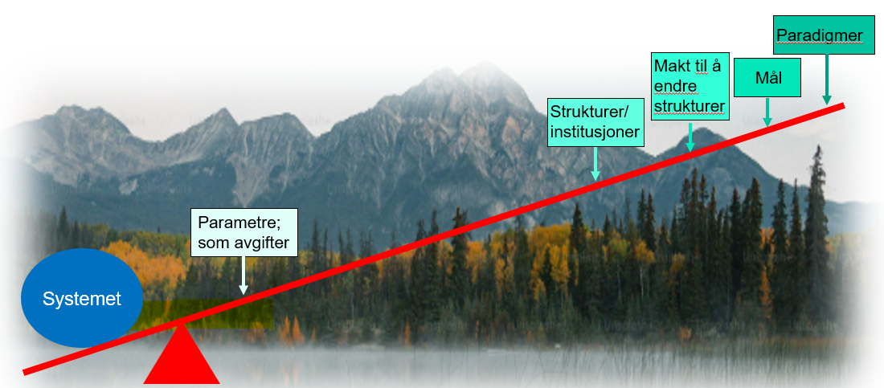
Kilde: Basert på Meadows (1999)

Meadows nevner 12 ulike slike punkter som har ulik kraft for endring (se vedlegg). Figuren viser 5 av disse – den svakeste og de fire sterkeste. Det som etter hennes vurdering har minst påvirkningskraft er å ‘endre parametere i systemet’ – eksemplifisert med avgifter. Det som har størst effekt, er å endre paradigmene (og maktforhold som gjør det mulig å endre dem) siden disse begrunner/legitimerer den eksisterende orden. Deretter følger reformulering av mål (visjoner) som springer ut av endret paradigme. Så kommer endringer i systemet/samfunnsstrukturene – endrede maktforhold og endrede institusjoner – for å kunne realisere de nye målene.
Plattformen er basert på denne tenkninga, men med to presiseringer/tillegg. Endringer av maktforhold krever også endrede strukturer – for eksempel nye regler for hvordan beslutninger fattes. Vi vektlegger videre at slike strukturelle endringer også kan virke tilbake på mål og paradigmer. Ved å etablere strukturer som fremmer fellesskap – for eksempel folkepaneler – vil de som deltar få anledning til å tenke langs andre baner – paradigmer – enn de dominerende, og de vil evne å utvikle/støtte mål som ellers virker fjerne eller meningsløse ‘slik verden er blitt’. De mulighetene slike ‘nye’ demokratiske former gir for å tenke ‘utafor boksen’ er godt dokumentert i litteraturen om deliberativt demokrati (Lage et al. 2023; Smith 2024) og er en viktig mekanisme i vårt prosjekt.

- Hvordan bør det endres?

Dette betyr at vi ikke trenger å endre alt på en gang. Det er uansett ikke mulig. Wright (2009) skiller mellom tre strategier:
- Endringer på siden av eller i ‘hull’ i systemet (‘interstitial’) – for eksempel ‘økolandsbyer’.
- Endringer gjennom å bryte ned/knuse (‘rupture’) – mer revolusjonær strategi
- Symbiotisk endring – gradvis ombygging
Elementer av alle tre strategiene har relevans, men plattformen er basert på en form for symbiotisk endringsprosess. Tankegangen er et vi bør søke endringer som kan få støtte i dag, men som bærer i seg dynamikker som leder mot dypere endringer – altså en dobbel-bunn-strategi. De kan gjerne starte i nisjer (hull), men må da være retta mot å ‘vokse ut av hullet’. Denne tankegangen er basert på det synet at man ikke kan fjerne et system og – pang – erstatte det med et annet. I et så komplisert samfunnssystem som vårt, er det rett og slett en umulighet. Prøver man, vil man med stor sannsynlighet ikke nå målene, men heller skape kaos.
Men også en gradvis prosess er svært krevede å gjennomføre. Selvsagt blir det motstand fra en rekke interesser. Man blir avhengig av å bygge brede allianser og da risikerer man også fort å måtte kompromisse og kanskje havne inn på sidespor. Sterke, eksisterende interesser kan ta over, svekke kraften og forme eventuelle endringer etter sine ideer. Vi tror at en allianse mellom fagbevegelsen, miljø-bevegelsen og sosialt rettede bevegelser er avgjørende og noe som koordineringsgruppa burde jobbe for framover.
Vi tenker videre at vi bør jobbe langs ulike fronter for å skape gjennomslag for formålet i plattformen: Påvirke den generelle samfunnssamtalen, komme med konkrete forslag til systemendring og gradvis bygge en bredere allianse. Disse tingene henger nøye sammen. Når det gjelder den generelle samfunnssamtalen, er artikler i aviser, podkastserien, foredrag viktige elementer. Organisasjonene som er med bør kunne lage aksjoner, kampanjer mm med mål om å påvirke denne samtalen. Vi bør jobbe for å sikre at dette ikke forblir en ‘nisje-dialog’, men en prosess der formålet må være å bidra til endringer i paradigmet og i de grunnleggende samfunnsmessige målene.
Gitt premissene over, blir det viktig å utvikle og fremme forslag til konkrete, strukturelle endringer som kan ha demokratisk støtte i dag, men som bærer i seg dynamikker som leder mot grensesprengende endringer. Et eksempel kan være krav om andre indikatorer for livskvalitet enn BNP (f.eks., «Smultringen»). Det kan over tid bidra til å øke forståelsen for de utfordringene vi står overfor, påvirke både paradigme og mål. Men vi trenger også å utvikle forslag som kan bidra til å endre de politiske beslutningssystemene – endre maktforholdene på det nivået. Plattformen legger vekt på å arbeide for fordypet demokrati og framhever behovet for strukturer som sikrer at politikken blir mer langsiktig. I vedlegget til plattformsnotatet ble to slike endringer nevnt som illustrasjoner:
- Folkepaneler på kommunalt og nasjonalt nivå som vektlegger bærekraft og blir arenaer for læring og påvirkning – styrke sivilsamfunnets deltakelse i politiske prosesser ut fra premisset bærekraft
- Et bærekraftens hus i Stortinget for å styrke det langsiktige hensynet og fremme visjonen om en bærekraftig økonomi i utformingen av politikken
Her er det behov for nytenking. Mange løsninger kan være relevante. Vi må spørre: Hvilke har størst potensial og kan skape oppslutning? Målet er å fremme institusjonelle reformer som endrer både den politiske samtalen og hvilke beslutninger som blir mulig å fatte , påvirke hvilke verdier og mål som kan få gjennomslag og hvilken konkret politikk som kan utformes.
Politiske beslutninger legger rammene for økonomisk virksomhet. Tanken er altså å skape nye politiske systemer som fasiliterer beslutninger som kan endre grunnleggende strukturer i økonomien. Det er det siste som er avgjørende for å skape en bærekraftig økonomi. Vi trenger å lage økonomiske systemer som i langt mindre grad ødelegger, heller regenererer natur. Men selv om man får til større strukturelle endringer også på dette nivået, vil det fortsatt være behov for konkret miljøpolitikk. Da blir det viktig å skape betingelser for at denne støttes heller enn motarbeides av de økonomiske aktørene.
Dagens økonomiske system er basert på at bedriftene maksimerer overskudd. Det legitimeres av paradigmet om økonomisk vekst og ideen om at slik maksimering kommer forbrukerne til gode. Men dette økonomiske systemet er svært lite egnet til å bygge ei bærekraftig framtid. Det er rigget for ekspansjon og klarer ikke å fange opp de store negative konsekvensene for klima og natur. Det skjer i dag kun gjennom en korrigerende og ‘sektorisert’ miljøpolitikk. Men denne politikken møter ofte sterk motstand fra et næringsliv som ser at dette vil gå ut over avkastningen. I vedlegget til plattformen nevnes noen strukturelle endringer som illustrerer hvordan man kan tenke om omlegginger på det økonomiske området som i større grad evner å ta tak i rot-årsakene og dermed motvirke at miljøproblemer oppstår:
- Mer offentlig styring av investeringene
- Økt offentlig kontroll med produksjonen av kreditt og private investeringer
- Utvikle og støtte bedriftsformer som produserer for samfunnsnytte og ikke for profitt (tilrettelegge for økoentreprenører, bedrifter eid av lokalsamfunn, arbeiderstyrte bedrifter, kooperativer, økt innslag av offentlig eie) og som har små lønnsforskjeller
- Politisk styring av kapitalbevegelser mellom land
Dette er på ingen måte endelige svar, men forslag som til sammen med andre som måtte komme fra medlemmer i koordineringsgruppa, bør vurderes og videreutvikles til en form som gjør at de kan fremmes i samfunnsdebatten. Samtidig er det et premiss for plattformen at økonomiske institusjoner sjelden endres gjennom frivillige beslutninger i markedet. Derfor må endring først skje på den politiske arenaen, hvor samfunnets og markedets spilleregler fastsettes. Et viktig poeng er videre at dette må bli en bevegelse og da er det bevegelsen som avgjør. Ideer må utvikles og her har koordineringsgruppa et viktig ansvar – i alle fall fram til denne strukturen også vil måtte endres om/når bevegelsen er blitt større.

- Oppsummering

Den endringsstrategien som er utviklet i dette notatet kan oppsummeres i følgende fem punkter:

- Endrede institusjoner skaper nye arenaer for deltakelse.
- Deltakelsen endrer forståelser og prioriteringer.
- Nye forståelser skaper legitimitet for nye mål.
- Nye mål muliggjør dypere økonomiske reformer.
- Reformene endrer samfunnets handlingsrom og gjør nye verdier, mål og praksiser meningsfulle.

Kilder:
Bowles, S., 2016. The Moral Economy: Why Good Incentives Are No Substitute for Good Citizens. New Haven: Yale University Press.
Dryzek, J.S., 2010. Foundations and Frontiers of Deliberative Governance. Oxford: Oxford University Press.
Hickel, J., 2020. Less is More. How degrowth will save the world. Dublin: Penguin Random House.
Lage, J., J. Thema, C. Zell-Ziegler, B. Best, L. Cordroch and F. Wiese, 2023. Citizens Call for Sufficiency and Regulation: A Comparison of European Citizen Assemblies and National Energy and Climate Plans. Energy Research & Social Science, 104:103254.
March, J.G. and J.P. Olsen, 1995. Democratic Governance. New York: Free Press.
Meadows, D.H., 1999. Leverage Points. Places to Intervene in a system. The Sustainability Institute.
NSN (Nettverket Smultringøkonomi Norge), 2025. Plattform for en bærekraftig økonomi https://www.smultringokonomi.no/nyokonomi/
Sandel, M.J., 2012. What Money Can’t Buy: The Moral Limits of Markets. New York: Farrar, Straus and Giroux.
Smith, G., 2024. We Need To Talk About Climate: How Citizens’ Assemblies Can Help Us Solve The Climate Crisis. London: University of Westminster Press. https://doi.org/10.16997/book73
Soma, K. og A. Vatn, 2010. Is there anything like a citizen? A descriptive analysis of instituting a citizen’s role to represent social values at the municipal level. Environmental Policy and Governance, 20(1):30-43.
Vatn, A., 2021. Bærekraftig økonomi. Innsikt for økologisk og institusjonell økonomi. Bergen: Fagbokforlaget.
Wright, E.O. 2009. Envisioning Real Utopias. London: Verso.
Aasen, M., H. Westskog og N. Ytreberg, 2024. Folk om forbruk og omstilling Resultater fra gruppeintervjuer og spørreundersøkelse. Include – Forskningssenter for sosialt inkluderende energiomstilling. Rapport 3/2024.

Vedlegg. Meadows sine 12 ‘leverage points’

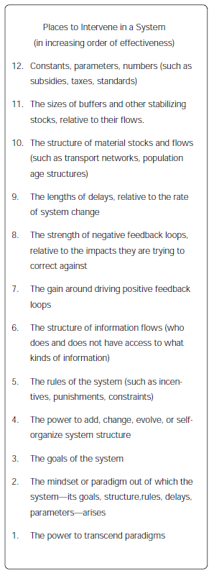

Kilde: Meadows (1999:3)

Dette er ikke tilfellet for mange offentlige investeringer – utdanning og helse.
En ny studie om nordmenns holdninger til klima og natur av Aasen et al. (2024) viser for eksempel at over 80% av de som deltok mener forbruket i Norge er for høyt. Likhetsidealet står videre sterkt i Norge. Hickel (2020) viser til ulike studier i Europa og USA der en klar majoritet prioriterer vern av natur over økonomisk vekst.
Koordineringsgruppa for en bærekraftig økonomi som består av organisasjoner som samarbeider for endringer i tråd med Plattformen for en bærekraftig økonomi.
Disse punktene er mer utdypende forklart i Vatn (2021).

